Учнівське самоврядування
Сомівської філії
КЗ «Зачепилівський ліцей»
«Лідер»

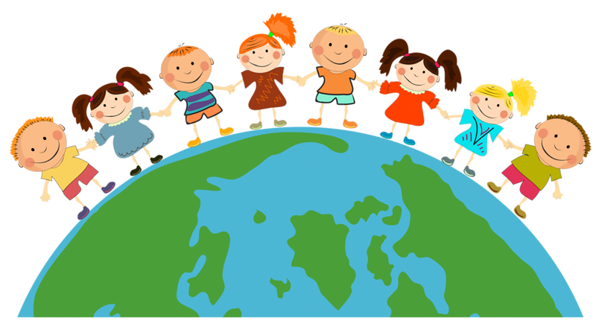
Структура шкільного самоврядування
2024-2025
Шкільний парламент
7-9 класи
Склад шкільного парламенту
2024-2025 н.р.
Організація дозвілля

Організацію волонтерства
Екологічна діяльність

Спорт та здоровий спосіб життя

Освітній простір
Зам.голови
шкільного парламенту

Голова
шкільного
парламенту

№ з/п | ПІБ повністю | Клас | Напрямок діяльності
1. | Закапко Артем Михайлович | 9 | Освітній простір
2. | Зіжко Станіслав Віталійович | 9 | Освітній простір
3 | Сисоєв Олександр Вікторович | 9 | Освітній простір
4 | Воронежський Денис Андрійович | 9 | Освітній простір
5 | Сорочинська Анна Михайлівна | 8 | Спорт та здоровий спосіб життя
6 | Шкляр Анна Володимирівна | 8 | Спорт та здоровий спосіб життя
7 | Олефіренко Дар′я Романівна | 8 | Спорт та здоровий спосіб життя
8 | Ткач Микола Олександрович | 8 | Спорт та здоровий спосіб життя
9 | Дякова Євгенія В′ячеславівна | 8 | Екологічна діяльність
10 | Муравко Юлія Вікторівна | 8 | Екологічна діяльність
11 | Олефіренко Богдан Григорович | 8 | Екологічна діяльність
12 | Воронежський Максим Андрійович | 8 | Організація дозвілля.
13 | Курусь Анатолій Вікторович | 8 | Організація дозвілля.
14 | Редько Богдан Сергійович | 8 | Організація дозвілля.
15 | Хе Ілля Андрійович | 7 | Організація дозвілля
16 | Михайлов Єгор Миколайович | 7 | Організація волонтерства
17 | Пащенко Вероніка Василівна | 7 | Організація волонтерства
18 | Лещенко Софія | 7 | Організація волонтерства



Статут учнівського самоврядування «Лідер»
Сомівської філії КЗ «Зачепилівський ліцей»

Правління Учнівського Самоврядування, від імені та виражаючи суверенну волю учнів, дбаючи про забезпечення прав і свобод людини — учня, та гідних умов їх життя, піклуючись про зміцнення учнівського самоврядування в гімназії, прагнучи розвивати і зміцнювати демократію у суспільстві, усвідомлюючи відповідальність перед власною совістю, попереднім, нинішнім та майбутнім поколінням учнів, приймає цей
Статут — основний закон учнівського самоврядування школи нових технологій навчання.

Розділ І. Загальні засади
Стаття 1
Учнівське самоврядування — добровільне об'єднання учнів, мета якого — сформувати в дітях почуття господаря школи, класу, вміння співробітничати на принципах партнерства, гласності, демократизму.

Стаття 2
Учнівське самоврядування є організацією, що складається з людей, створена людьми і для людей, а учні є людьми!

Стаття 3
Учнівське самоврядування сприятиме вивченню мов міжнародного спілкування (російська англійська, німецька, і т.д.).

Стаття 4
Символами учнівського самоврядування школи повинні бути: Гімн школи.

Стаття 5
Учнівське самоврядування відповідає своїй структурі.

Розділ II. Права, свободи, обов'язки
Стаття 1
Кожен, хто навчається в школі, має право:
- діяти на свій розсуд, вільно висловлювати свою думку, не ображаючи при цьому гідності і свободи інших;
- за образу його честі і гідності подати заяву в Суд честі;
- подати свою пропозицію, вимогу Голові шкільного парламенту або в Правління учнівського самоврядування;
- висувати кандидатуру, а також самовисуватися і бути обраним в будь-який орган гімназії;
- брати участь в будь-яких сферах шкільного життя, ініціювати будь-які форми цього життя (клуби, гуртки і т.і.);
- ставити питання про перебування в школі учня школи, якщо той своїми діями порушує закони школи;
- вибирати профіль навчання, факультативи і додаткові заняття, мистецькі
гуртки, студії;
- не з'явитися на урок тільки за домовленістю з вихователем або директором
школи;
- вимагати, щоб урок закінчувався відразу після дзвінка на перерву.

Стаття 2
Кожен учень зобов'язаний:
- пройти курс навчання в школі;
- подати документ, що пояснює його відсутність на роках;
- виконувати вимоги вчителя по підготовці до уроків;
- дотримуватись норм Статуту та законів школи.

Стаття 3
Закон «Про захист честі та гідності учня, викладача і
працівника школи»
Особистість кожного, хто працює чи навчається в школі, є недоторканою і ніщо не повинно загрожувати здоров'ю людини, обмежувати її права, ображати честь і гідність. Образою честі і гідності людини є:
- вживання образливих слів, кличок;
- загроза, залякування і шантаж;
- дискримінація за національними і соціальними ознаками;
- глузування з фізичних недоліків;
- поява в стані сп'яніння;
- здирство, вимагання;
- крадіжка;
- псування особистих речей інших людей;
- брудні наклепи, плітки;
- будь-які дії чи слова, що ображають честь, гідність іншої людини;
- нанесення побоїв, побиття.

Стаття 4
Повноваження Голови шкільного парламенту
Голова шкільного парламенту:
- планує і веде збори Правління (чи призначає ведучих);
- розподіляє завдання між членами Правління;
- співпрацює з директором школи та радником Правління Самоврядування;
- виконує функцію зв'язку між учнями й адміністрацією школи, вчителями і місцевою громадою;
- відповідає за підготовку майбутніх керівників самоврядування у школі. Є лідером!

Стаття 5
Повноваження членів Правління
Члени Правління:
- Керують роботою окремих міністерств.
- Особисто відповідають за основні напрямки роботи Самоврядування, наприклад:
- закордонні контакти;
- контакти з органами місцевого самоврядування;
- шкільний прес-центр;
- телефони довіри.
- Збирають ідеї учнів своїх класів стосовно роботи самоврядування і представляють їх на Зборах Правління.
- Представляють своїм класам звіти роботи Правління Самоврядування.

Стаття 6
Положення про педагога-радника
Педагог-консультант:
- обирається учнівським самоврядуванням з числа вчителів, які дають на це згоду, враховуючи бажання педагогів опікуватися учнівським самоврядуванням;
- виконує функції радника Самоврядування;
- виконує функцію посередника між самоврядуванням і вчителями, батьками та місцевою громадою;
- добровільно складає свої функції або шляхом перевиборів членами Правління Самоврядування.

Вищий орган самоврядування — Збори
Вищим органом Самоврядування є загальношкільні Збори, які скликаються не рідше 2-х разів на рік, і вирішують поточні важливі справи шкільного життя.

Розділ IІІ. Вибори
Стаття 1
Положення про Голову шкільного парламенту Самоврядування школи
Вибори Голови шкільного парламенту:
Кандидати в Президенти висуваються як групою учнів, так і шляхом самовисування;
Він обирається таємним голосуванням у визначений Правлінням день на перервах, до і після уроків в присутності директора школи;
Обирається простою більшістю голосів учнів класів школи шляхом таємного голосування.
Голова шкільного парламенту обирається терміном не більше ніж на 2 роки.
Право бути обраним має кожен учень 9—11 класів школи.
Голова парламенту приступає до своїх обов'язків на наступний день після відкритого оголошення результатів виборів.
Стаття 2
Голова шкільного парламенту.
Права та обов'язки Голови шкільного парламенту:
Голова парламенту є гарантом прав учнів, визначених законами.
Він призначає організаторів міністерств, а також безпосередньо коригує і спрямовує роботу міністрів і старост класів.
Також видає укази про створення об'єднань, гуртків, проведення заходів, акцій, які не суперечать законам чи статуту, і мають за мету благо школи. Співпрацює з адміністрацією згідно Статуту.
Може бути присутнім на засіданні педагогічної Ради, виступати на захист учнів школи.
Голова пардламенту може призупинити рішення Правління і домагатися його перегляду.
Поводить себе толерантно, суворо дотримується норм культури спілкування.
Стаття 3
Положення про Правління Учнівського Самоврядування
Правління Учнівського Самоврядування — орган влади школярів, що підпорядковується Загальним Зборам, затверджується лише директором школи.
Обраним до Правління може бути кожен учень, що визнає Статут і дотримується законів школи.
Кожен клас обирає представників до Правління школи (7—9 класи по 2-4 учня).
Правління вирішує питання про:
- порушення законів школи і, в залежності від кількості і ступеня порушень, накладає стягнення (вибачення, публічне вибачення, відшкодування збитків, повторне чергування, попередження про клопотання, про виключення тощо).
Правління може подати клопотання до адміністрації школи про виключення учня або апеляцію про його виключення також через звертання до Суду честі.
Правління може подати клопотання про захист учня в конфліктній ситуації з викладачем чи працівником школи.
Правління організовує і сприяє організації різноманітних шкільних заходів, направлених на покращання умов життя школи.
Правління контролює роботу старост класів; має право бути присутнім на засіданні педагогічної Ради школи.
Староста класу — це учень, що слідкує за дотриманням учнями, викладачами та працівниками гімназії законів в межах класу, сприяє організації життя класного колективу.
Старосту обирає класний колектив або призначає вихователь.
Староста звітується перед Головою шкільного парлпменту, вихователем, адміністрацією школи.
Правління коригує Статут Учнівського Самоврядування для нинішніх та майбутніх поколінь учнів.
Статут є дійсним поки відповідає сучасній структурі школи.

Статут затверджується Правлінням Учнівського Самоврядування та директором школи.

